Внедорожники МЗМА
Москвич-410 (1957) и универсал 411(1958)- сельский вариант модели 402 с колесной формулой 4х4. Изначально 410-й оснащался двигателем и КПП от 402, рулевым механизмом ГАЗ-20, маслорадиатором, рычажными амортизаторами. Дорожный просвет составлял 220 мм, снаряженная масса 1180 кг, высота-1683 мм. Остальные данные см. модель 402. С 1958 устанавливался двигатель 407. Всего выпущено 11890 машин 410 и 411.
В начале 1960 г. построены два полноприводных образца Москвич-415 с открытым кузовом и два- Москвич-416 с закрытым. Модель планировалась к производству, но заводу не выделили производственных площадей и идея заглохла. На Москвиче-416 стоял двигатель 407, четырехступенчатая КПП и двухступенчатая раздаточная коробка. Пассажиры размещались на двух сиденьях (спереди) и двух скамьях вдоль бортов.
Длина | 3490
Ширина | 1670
Высота | 1835
База | 2030
Колея | 1220
Снаряженная масса | 1158
Количество мест | 6
Макс. скорость | 105
Экономичность | 10,3
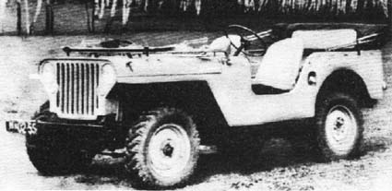
Прототип Москвич-415
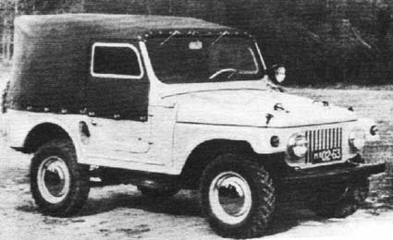
Москвич-415. 1960
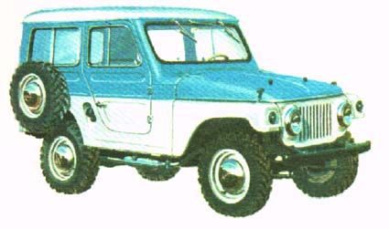
Москвич-416 1960

